《数据库原理与设计》实验报告

年级、专业、班级 |  | 2023级软件工程01 |  |  | 姓名
实验题目 | 实验8视图
实验时间 | 2024/10/26 |  | 实验地点 | DS1501
实验成绩 |  |  | 实验性质 | √验证性 □设计性 □综合性
教师评价：
□算法/实验过程正确； □源程序/实验内容提交 □程序结构/实验步骤合理；
□实验结果正确； □语法、语义正确； □报告规范；
其他：
评价教师签名：
一、实验目的
- 理解视图的概念和作用；
- 掌握视图创建的方法；
- 掌握视图删除的方法；
- 掌握视图更新的方法。

二、实验项目内容
针对数据库Library进行下面的实验。
- 创建一个视图view_borrow，显示读者的借书记录，包括读者姓名（rno）、书名btitle、借书日期（borrowdate）。
- 创建一个学历（reducation）为“研究生”的读者的视图view_reader1，视图的属性名包括rno，rname，reducation。
- 创建一个学历（reducation）为“研究生”的读者的视图view_reader2，视图的属性名包括rno，rname，Reducation，增加WITH CHECK OPTION子句。
- 通过视图view_borrow，查询读者借书记录。
- 通过视图view_reader1，插入信息rno为“R07”，rname 为“张三”，reducation 为“本科”。
- 通过视图view_reader2，插入信息rno为“R07”，rname 为“张三”，reducation 为“本科”，执行结果与题5进行比较。
- 通过视图view_reader1将编号（rno）为“R01”的读者的学历（reducation）改为“本科”。
- 更改视图定义view_borrow，增加“作者”字段。
- 删除视图view_reader2。
- 实验过程或算法（源程序）

1.
create view view_borrow as
select reader.rno, btitle,borrowdate from book,reader,borrow
where book.bno=borrow.bno and reader.rno=borrow.rno;

2.
create view view_reader1 as
select rno, rname,reduction from reader
where reduction='研究生';

3.
create view view_reader2 as
select rno, rname,reduction from reader
where reduction='研究生' with check option

4.
select * from view_borrow

5.
insert into view_reader1(rno,rname,reduction) values('R08','张三','本科')

6.
insert into view_reader2(rno,rname,reduction) values('R08','张三','本科')

7.
update view_reader1 set reduction='本科' where rno='R02';

9.
drop view view_reader2;
- 实验结果及分析和（或）源程序调试过程

1.
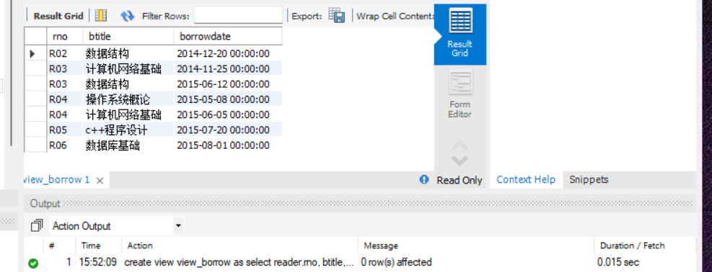

2.
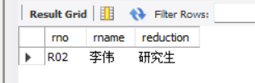

3.
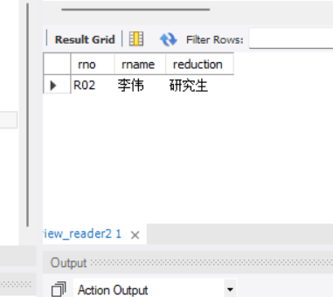

4.
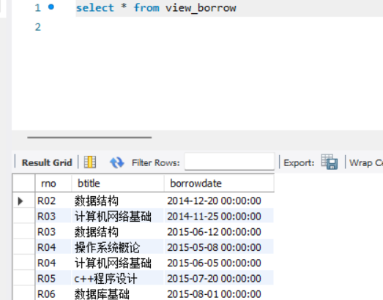

5.
由于之前插入了r07，这里将张三的rno改为r08；发现虽然是对视图操作，但是是作用在reader基表上，并且由于不满足“研究生”的条件，插入行不会在视图中显示
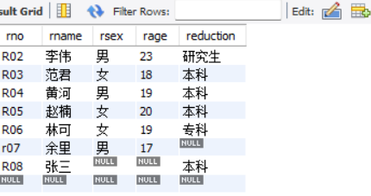

6.
由于不满足条件“研究生”，无法通过视图插入行到基表
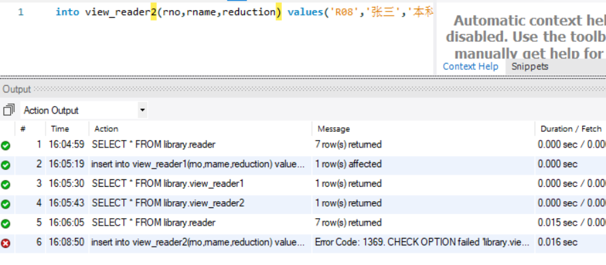

7.
在视图中检索，并且修改到基表，如果视图中没有匹配项则不会修改任何行，修改完毕不满足条件的，不会在视图中出现
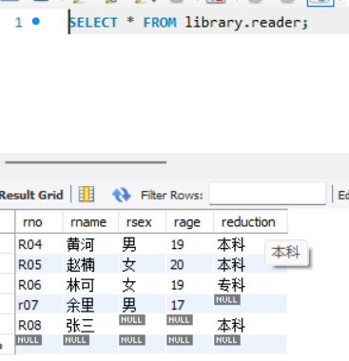
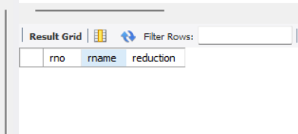

8.
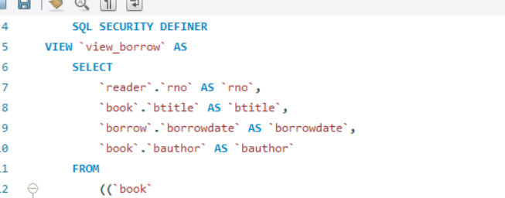
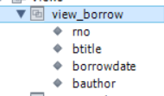

9.
